Министерство науки и высшего образования Российской Федерации

Федеральное государственное бюджетное образовательное учреждение высшего образования «Ульяновский государственный технический университет»

Кафедра «Вычислительная техника»

**Отчет по лабораторной работе №6**

Дисциплина: «Разработка профессиональных приложений»

Классы

Вариант 1

Выполнила:

студентка группы ИВТАПбд-22

Архипова А.С.

Проверил:

преподаватель кафедры

«Вычислительная техника»

Исхаков И.И.

Ульяновск, 2023

Задание по варианту

Необходимо реализовать web-интерфейс для просмотра всех объектов, хранящихся в базе данных. Предметная область - из лабораторной работы 3 (4). Для доступа к данным желательно использовать ORM peewee (возможны альтернативные библиотеки). Для реализации web-части - cherrypy. Ajax использовать необязательно, можно сделать все на статических объектах.

Добавление / изменение необходимо реализовать минимум для 1 таблицы БД с внешними ключами.

Описание реализации

В данной работе основная реализация осуществлена с помощью фреймворка CherryPy и ORM Peewee. Оно позволяет работать с базой данных SQLite, хранящей информацию о справках: номера, ФИО студентов, электронную почту, стипендию, группу.

Класс Students определяет модель таблицы в базе.

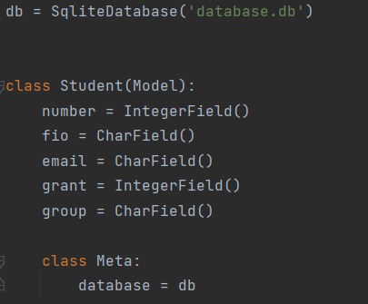

Класс Table представляет HTML-страницу, которая отображает данные из базы данных в виде таблицы. Реализация html-разметки происходит в функции index.

Функция add отвечает за добавление новых строк в таблицу.

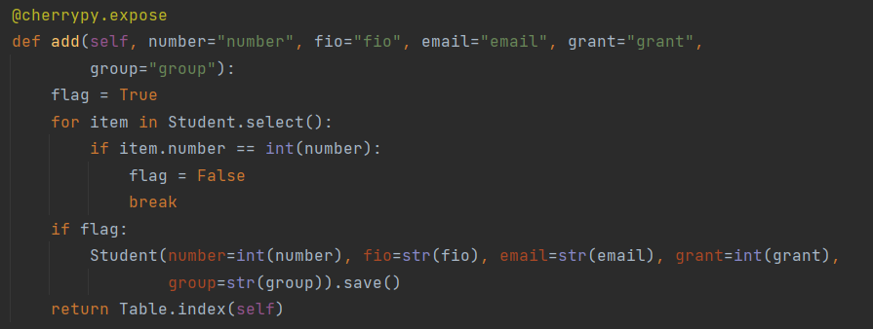

Функция changes отвечает за редактирование полей таблицы, в ней соответственно хранятся все её строки.

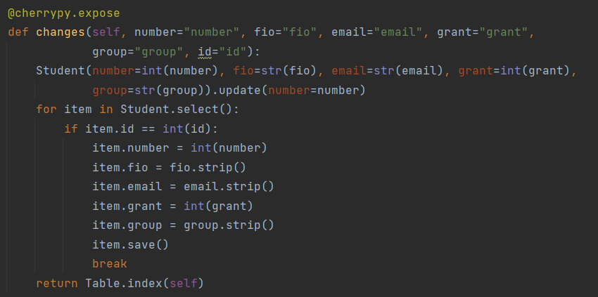

**Описание возникших затруднений**

Затруднения возникли с изучением работы фреймворков CherryPy и ORM Peewee. А именно как создать страницу и расписать разметку страницы и стили таблицы, а также как правильно прочитать базу данных и с ней работать.

**Тестирование**

Вид таблицы:

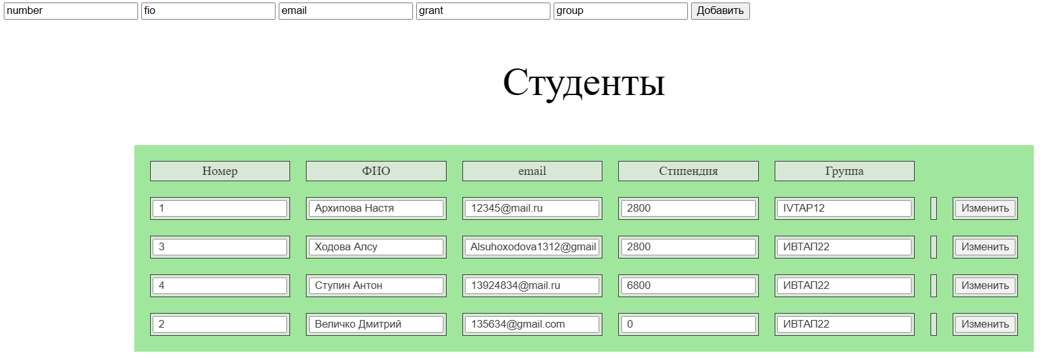

Внесение новой строки в таблицу:

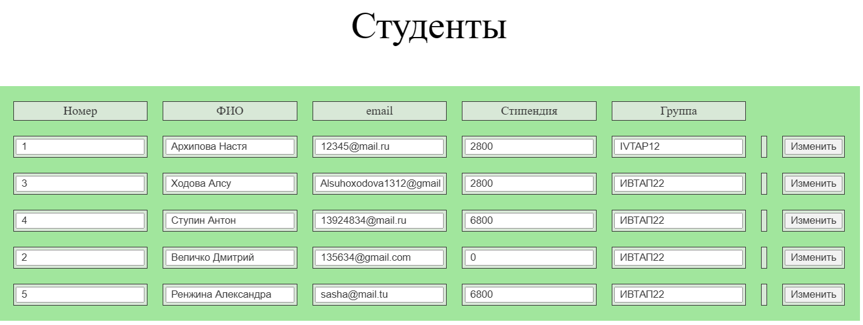

Редактирование поля (изменили с английского на русский название группы в 1 строчке) :

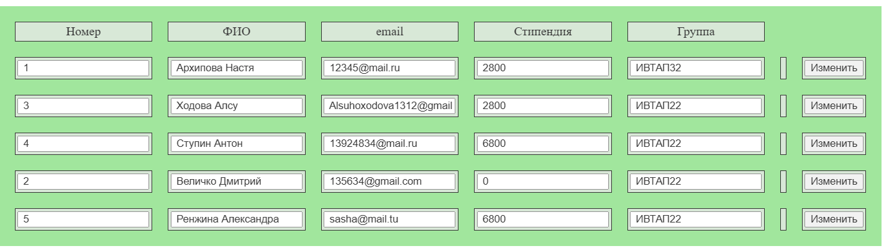

Исходный код программы

import csv  
import random  
import string  
import sqlite3  
import cherrypy  
  
from peewee import *  
from datetime import date  
  
db = SqliteDatabase('database.db')  
  
  
class Student(Model):  
 number = IntegerField()  
 fio = CharField()  
 email = CharField()  
 grant = IntegerField()  
 group = CharField()  
  
 class Meta:  
 database = db  
  
  
Student.create_table()  
  
  
class Table(object):  
 @cherrypy.expose  
 def index(self):  
 html_code = """<html>  
 <head>  
 <meta charset="utf-8">  
 <title>Tаблица</title>  
 <style>  
   
   
 h1 {{  
 font-size: 200px;  
 text-align: center;  
 text-shadow: -10px -10px 0 red, 10px -10px 0 red, -10px 10px 0 red, 10px 10px 0 red;  
 background-repeat: repeat;  
 background-blur: 10px;  
 }}  
 td, th {{  
 padding: 50px;  
 font-size: 50px;  
 border: 30px dotted yellow;  
 cursor: pointer;  
 border-radius: 100px;  
 box-shadow: inset 0px 0px 20px rgba(255, 0, 0, 0.75), 0px 0px 30px green, 0px 0px 50px blue;  
 text-shadow: none;  
 }}  
 th {{  
 background-color: black;  
 color: black;  
 }}  
 tr {{  
 transition: transform 10s ease-in-out, opacity 5s ease;  
 }}  
 tr:hover {{  
 opacity: 1;  
 background-color: yellow !important;  
 }}  
 td:hover {{  
 color: black;  
 background-repeat: repeat;  
 text-shadow: 0px 0px 30px white;  
 }}  
 </style>  
 </head>  
 <body>  
 <form method="get" action="add">  
 <input type="text" value="number" name="number" />  
 <input type="text" value="fio" name="fio" />  
 <input type="text" value="email" name="email" />  
 <input type="text" value="grant" name="grant" />  
 <input type="text" value="group" name="group" />  
 <button type="submit">Добавить</button>  
 </form>  
 <table align="center">  
 <style type="text/css">  
 TABLE {  
 margin: auto;  
 max-width: 800px;  
 width: 80%;  
 border-collapse: separate;  
 border-spacing: 20px;  
 background-color: #89e085;  
 opacity: 0.8;  
 }  
 TD, TH {  
 padding: 3px;  
 border: 1px solid black;  
 background-color: #cee2cd;  
 }  
 p{  
 font-size: 50px;  
 }  
 </style>  
 <p align="center">Студенты</p>  
 <tr>  
 <td align="center">Номер</td>  
 <td align="center">ФИО</td>  
 <td align="center">email</td>  
 <td align="center">Стипендия</td>  
 <td align="center">Группа</td>  
 </tr>"""  
 for item in Student.select():  
 html_code += """<tr><form method="get" action="changes">  
 <td><input type="text" value=" """ + str(item.number) + """"name="number" /></td>  
 <td><input type="text" value=" """ + str(item.fio) + """"name="fio" /></td>  
 <td><input type="text" value=" """ + str(item.email) + """"name="email" /></td>  
 <td><input type="text" value=" """ + str(item.grant) + """"name="grant" /></td>  
 <td><input type="text" value=" """ + str(item.group) + """"name="group" /></td>  
 <td><input type="hidden" value=" """ + str(item.id) + """"name="id" /></td>  
 <td><button type="submit">Изменить</button></td></tr>  
 </form>"""  
 html_code += """</table>  
 </body>  
 </html>"""  
  
 return html_code  
  
 @cherrypy.expose  
 def add(self, number="number", fio="fio", email="email", grant="grant",  
 group="group"):  
 flag = True  
 for item in Student.select():  
 if item.number == int(number):  
 flag = False  
 break  
 if flag:  
 Student(number=int(number), fio=str(fio), email=str(email), grant=int(grant),  
 group=str(group)).save()  
 return Table.index(self)  
  
 @cherrypy.expose  
 def changes(self, number="number", fio="fio", email="email", grant="grant",  
 group="group", id="id"):  
 Student(number=int(number), fio=str(fio), email=str(email), grant=int(grant),  
 group=str(group)).update(number=number)  
 for item in Student.select():  
 if item.id == int(id):  
 item.number = int(number)  
 item.fio = fio.strip()  
 item.email = email.strip()  
 item.grant = int(grant)  
 item.group = group.strip()  
 item.save()  
 break  
 return Table.index(self)  
  
  
if __name__ == '__main__':  
 cherrypy.quickstart(Table())